**ACTIVIDAD PRUEBA SABER MATEMATICAS – GRADO 7**

**RESPONDE LAS PREGUNTAS DE LA 1 A LA 4, DE ACUERDO A LA SIGUIENTE INFORMACION**

Ecopetrol es la empresa Colombiana de petróleo, tiene 4 canecas de diferentes tamaños para almacenar el crudo, los cuales se muestran a continuación

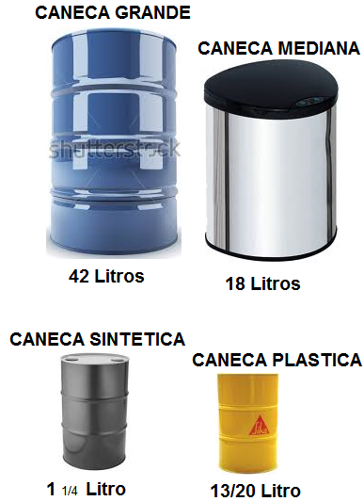

1. Si María compra 2 tanques diarios de 1/5 de litro, 4 tanques de la caneca plástica le alcanzan para.

A. 6 ½ días B. 13 días

C. 10 1/5 días D. 9 1/8 días

1. La cantidad de canecas sintéticas que equivalen a una caneca mediana es
2. 13 1/5 B. 14 ½
3. C. 14 2/5 D. 13 2/3
4. La cantidad de petróleo en 5 envases de canecas sintéticas y 5 canecas plásticas es
5. 6 ¼ litros B. 10 litros
6. C. 9 ½ litros D. 3 ¼ litros
7. Una planta eléctrica se gasta en 16 días una caneca grande de petróleo, y todos los días consume la misma cantidad, esta es igual a
8. 1,416 litros B. 1,450 litros

C. 2,634 litros D. 2,625 litros

Carolina ha resuelto la siguiente operación en el tablero, pero Luisa ha borrado los números que van en “a” y “b” como se muestra en la imagen

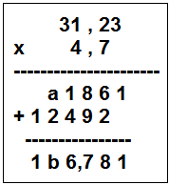

1. Si Carolina realiza nuevamente la operación, los valores respectivos para **a** y **b** que obtendrá serán
2. 2 y 4 B. 4 y 2 C. 1 y 2 D.2 y 3
3. El precio del dólar está alrededor de 1.932 y el del Euro en 18,40. La cantidad de Euros que hacen un dólar es

A. 18 2/5 B. 90 ½ C. 105 D. 55 1/3

1. El costo de 5 ½ kilos de carne, si cada kilo cuesta $10 2/5 es

A. $43 3/5 B. 57 1/5 C. $58 D. $55 5/6

**RESPONDE LAS PREGUNTAS DE LA 8 A LA 10, DE ACUERDO A LA SIGUIENTE INFORMACION**

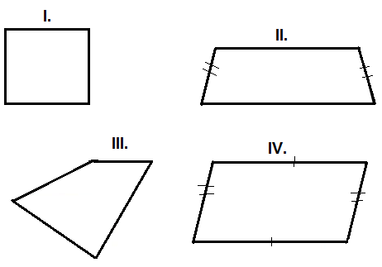Se tienen los siguientes cuadriláteros

1. Con respecto a la figura **I** y **IV** podemos afirmar
2. Ambas son paralelogramos
3. Ambas son cuadrados

C. la suma de los ángulos internos es de 180°

D. **IV** es un trapecio mientras que **I** es un trapezoide

1. De Con respecto a las figuras **II** y **III** podemos afirmar que
2. Ambas son trapecios
3. **II** es un trapezoide y **III** es un trapecio
4. **III** es un trapezoide y **II** es un trapecio
5. Ambas son paralelogramos
6. De los cuadriláteros mostrados **NO** podemos afirmar que
7. Tienen 4 lados
8. Sus ángulos internos suman 360°
9. Tienen 4 vértices
10. Sus ángulos internos suman más de 360°

**RESPONDE LAS PREGUNTAS 11 Y 12, DE ACUERDO A LA SIGUIENTE INFORMACION**

En Un concurso de mascotas, se votó por 4 razas de perros, obteniendo los siguientes puntajes

|  |  |
| --- | --- |
| **RAZA** | **# VOTOS** |
| W | 50 |
| X | 30 |
| Y | 120 |
| Z | 100 |
| **TOTAL** | 300 |

1. El diagrama circular que mejor representa la situación es

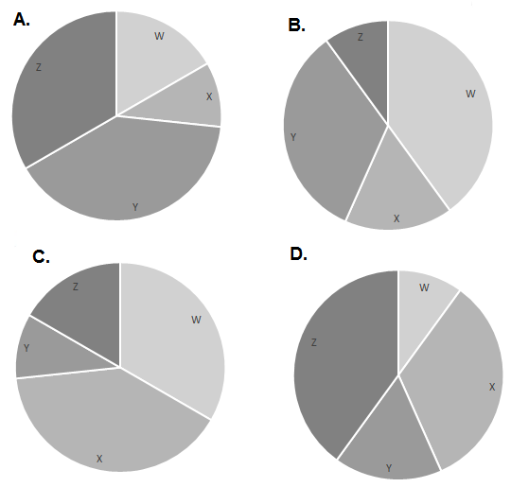

1. El histograma que mejor representa la situación es

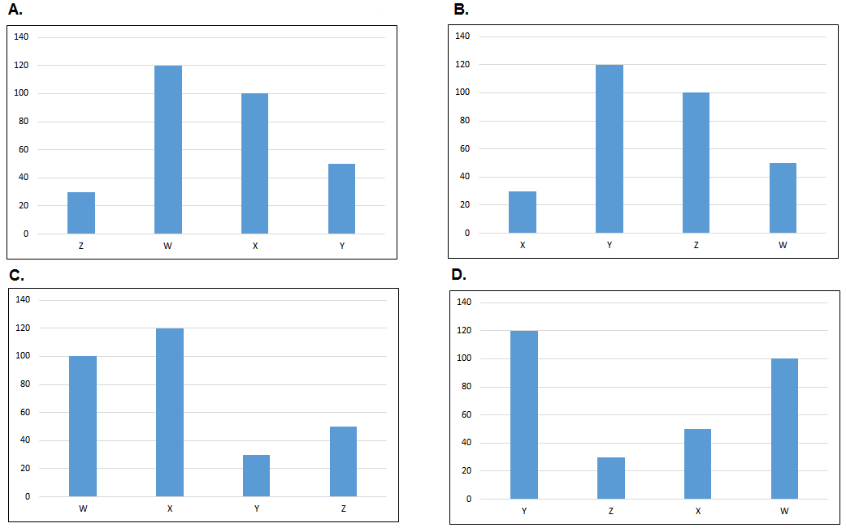

En la construcción de una figura geométrica se usan 2 pitillos de longitudes 3 m y 5 m, estos se cruzan por sus puntos medios formando un ángulo de 90° como se muestra en la imagen

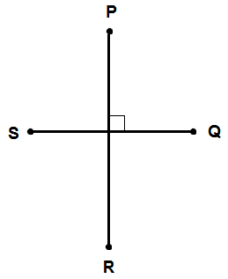

1. Si unimos los puntos P, Q, R, S con un hilo, obtendremos un

A. cuadrado B. rombo

C. trapecio D. rectángulo

14. Gustavo tiene 5 balones de futbol de igual peso en el interior de una caja; al pesar la caja con los balones se obtiene 24,6 g. Si la caja pesa 2,2 g, el peso de cada balón de futbol es de

A. 5,48 g B. 4,58 g

C. 4,48 g D. 5,58 g

15.

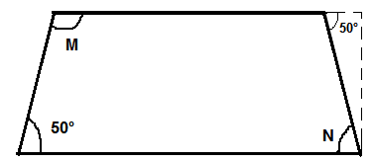

El anterior es un trapecio isósceles, los valores correspondientes para los ángulos **M** y **N** son respectivamente

A. 130° y 50° B. 70° y 150°

C. 50° y 130° D. 150° y 70°

16.

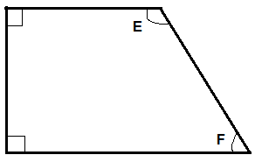

El anterior es un trapecio rectángulo. De las medidas de los ángulos E y F podemos asegurar que

A. ambas son iguales

B. son 150° y 30° respectivamente

C. son 120° y 60° respectivamente

D. su suma es igual a 180°

**RESPONDE LAS PREGUNTAS 17 Y 18, DE ACUERDO A LA SIGUIENTE INFORMACION**

Los siguientes resultados corresponden a las votaciones realizadas en un país para escoger presidente, los candidatos son **G, I, J** y para los votos en blanco representados por **H**.

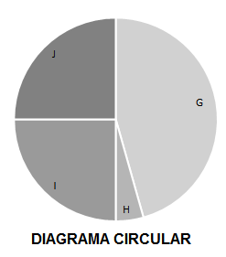

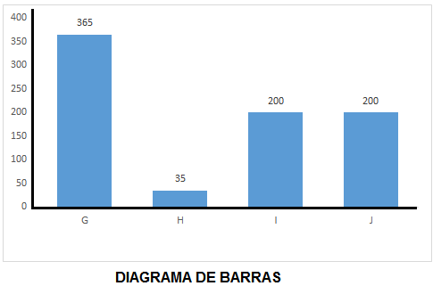

17. De las gráficas se puede concluir que

A. El candidato **G** obtuvo más de la mitad de los votos

B. entre el candidato **G** y los votos en blanco se obtuvieron la mitad de los votos

C. los candidatos **I** y **J** no habrían superado al candidato **G**

D. entre el candidato **J** y los votos en blanco se obtuvieron la mitad de los votos

18. De la información suministrada por el diagrama de barras **NO** podemos asegurar

A. El candidato **G** obtuvo la cuarta parte de los votos

B. el total de votos fue de 800

C. el candidato **I** obtuvo la tercera parte de los votos

D. entre el candidato **I** y **J** obtuvieron la mitad de los datos